 |  |  |  | ŠOLSKI CENTER PTUJ  Poklicna in tehniška elektro šola  Volkmerjeva cesta 19, 2250 Ptuj, tel.: (02) 772 44 11, faks: (02) 776 20 21  www.ptes-ptuj.net, elekto.sola@ptes-ptuj.net |  |  |  | DELOVNO POROČILO
 |  |  |  |  |  |  |  |  | za RSM
 | Ime in priimek dijaka: |  |  |  |  |  |  |  | Učitelj / mentor:
 | Primož Lorber |  |  |  |  |  |  |  | Slavko Murko
 | Vzgojno – izobraževalni program:
 | Smer oziroma poklic:
 | Razred / skupina: |  |  |  | 3.b |  |  |  | Številka vaje: | Vaja 3
 | Šolsko leto: |  |  | 2003/04 |  |  |  |  | Opravljeno dne: |  | sreda, 19. november 2003
 | Naslov naloge:
 | VAJA3-4bitni seštevalnik
 | Navodilo za delo:
Uporabi logična vrata, za izdelavo enobitnega popolnega seštevalnika. Iz enobitnih seštevalnikov sestavi 4-bitni seštevalnik.
-Vhodni števili A in B nastavljamo z stikali.
-Izhode prikažemo(povežemo) na displeju.
 | DELOVNO POROČILO NAJ VSEBUJE: stikalni načrt (shemo), seznam materiala in merilne opreme, rezultate delovne naloge (tabele, diagrame, …), primer izračuna naloge, poročilo o opravljenem delu s povzetkom ugotovitev.
 | Ocena: |  |  |  |  |  |  | Pripombe učitelja / mentorja:
 | Datum:
 | Pregledal:

- STIKALNI NAČRT (SHEMA)

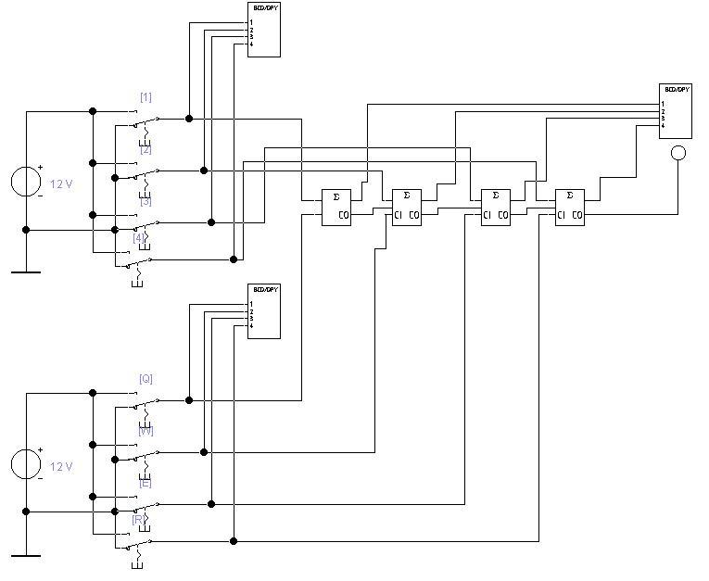

- SEZNAM MATERIALA IN MERILNE OPREME

-računalnik
-program EWB

- REZULTATI DELOVNE NALOGE (TABELE, DIAGRAMI, …)

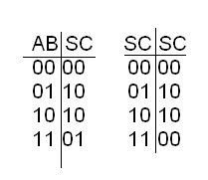

- PRIMER IZRAČUNA NALOGE

Cout=C0+C1

- POROČILO O OPRAVLJENEM DELU S POVZETKOM UGOTOVITEV

-Pri 3. vaji pouka RSM smo naredili vezje-seštvalnik v EWB. Vezje je bil 4-bitni seštevalnik, ki je štel po šestnajsttiško.
-pri vaji sem ugotovil da vezje oziroma seštevalnik deluje in da prikazuje vsa šestnajsttiška števila tako kot je naloga zahtevala.

